Kúpna zmluva č. ____________
uzatvorená podľa § 409 a nasl. zákona č. 513/1991 Zb. Obchodného zákonníka v znení neskorších predpisov (ďalej v texte tiež ako „ObZ“) a podľa zákona č. 343/2015 Z. z. o verejnom obstarávaní a o zmene a doplnení niektorých zákonov
(ďalej v texte tiež ako „zákon o verejnom obstarávaní“)
(ďalej len „zmluva“)

medzi zmluvnými stranami:

Predávajúci:
Názov:
Sídlo:
Zastúpený:
IČO:
DIČ:
Bankové spojenie:
Číslo účtu (IBAN):
Registrácia:
Konajúci prostredníctvom:
Telefónny kontakt:
E-mail:
(ďalej v texte tiež ako „predávajúci“)
a
Kupujúci:
Názov: Hlavné mesto Slovenskej republiky Bratislava
Sídlo: Primaciálne nám. 1, 814 99 Bratislava
Štatutárny orgán: Ing. arch. Matúš Vallo, primátor
IČO: 00603481
DIČ: 2020372596
Zastúpený: Mgr. Tibor Lehotský, náčelník Mestskej polície hlavného mesta SR Bratislavy
Bankové spojenie: Československá obchodná banka, a. s.
Číslo účtu (IBAN): SK 37 7500 0000 0000 2582 9413
Telefónny kontakt:
E-mail:
(ďalej v texte tiež ako „kupujúci“)

(predávajúci a kupujúci spolu ďalej v texte tiež ako „zmluvné strany“)

Článok I.
Úvodné ustanovenie

- Táto zmluva sa uzatvára na základe výzvy č. 14 – „Interiérové vybavenie“ v rámci dynamického nákupného systému „Nákup nábytku“ zriadeného dňa 19. 5. 2020. Oznámenie o vyhlásení verejného obstarávania bolo uverejnené v Úradnom vestníku EÚ dňa 6. 3. 2020 pod značkou 2020/S 047-110436 a vo Vestníku verejného obstarávania č. 55/2020 zo dňa 9. 3. 2020 pod značkou 11097-MUT.

- Predávajúci sa zaväzuje za podmienok dohodnutých v tejto zmluve a v súťažných podkladoch výzvy č. 14 – „Interiérové vybavenie“ počas platnosti a účinnosti zmluvy dodať pre kupujúceho predmet zmluvy vrátane dopravy, vykládky a vynesenia tovaru na miesto plnenia (1. poschodie bez výťahu), montovanie tovaru v prípade dodania tovaru v nezmontovanom stave na mieste určenia, odvoz a likvidácia obalových materiálov.

Článok II.
Predmet zmluvy

- Predmetom tejto zmluvy je záväzok predávajúceho dodať výškovo nastaviteľné stoly, rokovací stôl a kancelárske kontajnery (ďalej v texte tiež ako „predmet kúpy“ alebo „tovar“), na miesto určené kupujúcim v požadovanom množstve jednotlivých položiek bližšie špecifikovaných v prílohe č. 1 zmluvy. Príloha č. 1 tvorí neoddeliteľnú súčasť tejto zmluvy.

- Predávajúci sa zaväzuje, že za podmienok dohodnutých v zmluve kupujúcemu dodá predmet kúpy uvedený v bode 1 tohto článku a na kupujúceho prevedie vlastníctvo k predmetu kúpy. Kupujúci sa predávajúcemu zaväzuje zaplatiť kúpnu cenu uvedenú v čl. IV ods. 4. tejto zmluvy.

Článok III.
Dodacie podmienky, termín, miesto

- Predávajúci sa zaväzuje dodať kupujúcemu predmet kúpy podľa čl. II tejto zmluvy najneskôr do 30 dní odo dňa nadobudnutia účinnosti tejto zmluvy.

- Uvedený termín dodania je možné zmeniť len po vzájomnej písomnej dohode obidvoch zmluvných strán.

- Predávajúci je povinný predmet kúpy definovaný v čl. II zmluvy kupujúcemu dodať v mieste plnenia zmluvy, ktorým je sídlo kupujúceho uvedené v záhlaví tejto zmluvy, alebo na miesto, ktoré kupujúci vopred písomne alebo elektronicky oznámi predávajúcemu. Predávajúci je povinný predmet kúpi dodať kupujúcemu len v pracovných dňoch v čase od 8:00 hod. do 15:00 hod alebo v čase, ktorý kupujúci vopred písomne alebo elektronicky oznámi predávajúcemu.

- Predávajúci je povinný oznámiť kupujúcemu termín dodania (konkrétny deň a hodinu) minimálne dva pracovné dni vopred.

- Predmet zmluvy sa považuje za dodaný podpísaním protokolu o odovzdaní a prevzatí predmetu kúpy (ďalej v texte tiež ako „preberací protokol/dodací list“), za účasti poverených zástupcov oboch zmluvných strán na mieste, ktoré určí kupujúci.

- Zodpovedným zástupcom kupujúceho na prevzatie predmetu kúpy a na podpísanie protokolu o prevzatí je _____________________________. Zodpovedným zástupcom predávajúceho na odovzdanie predmetu kúpy a na podpísanie protokolu o odovzdaní je _____________________________. Preberacie protokoly sa vyhotovia v troch origináloch, pričom jedno (1) vyhotovenie obdrží kupujúci, jedno (1) vyhotovenie obdrží predávajúci a jedno (1) vyhotovenie bude tvoriť prílohu faktúry (daňového dokladu).

- Dopravu predmetu kúpy do miesta dodania vrátane vykládky tovaru, vynesenia na miesto plnenia, ako aj montáž v prípade dodania tovaru v demontovanom stave zabezpečuje predávajúci na vlastné náklady tak, aby bola zabezpečená dostatočná ochrana.

- V prípade omeškania predávajúceho s povinnosťou dodať predmet kúpy v termíne v zmysle bodu 1 tohto článku je kupujúci oprávnený uplatniť si voči predávajúcemu zmluvnú pokutu vo výške 1% z kúpnej ceny nedodaného tovaru za každý aj začatý deň omeškania, pričom právo kupujúceho na náhradu škody týmto nie je dotknuté.

- Ak predávajúci nedodá kupujúcemu tovar v dohodnutej lehote podľa bodu 1 tohto článku zmluvy, takéto konanie sa považuje za podstatné porušenie zmluvných podmienok a zakladá právo kupujúceho odstúpiť od zmluvy.

- Kupujúci si vyhradzuje právo odmietnuť prevziať tovar, ak tovar svojimi vlastnosťami, resp. kvalitou, špecifikáciou, vadami nezodpovedá tovaru deklarovaného predávajúcim pri podpise tejto zmluvy.

- Kupujúci si vyhradzuje právo vrátiť nepoškodený tovar v pôvodných obaloch do 14 dní od prevzatia tovaru ak zistí, že dodaný tovar nespĺňa ktorúkoľvek z požadovaných technických špecifikácií vyžadovaných kupujúcim alebo nespĺňa osobitné požiadavky na plnenie.

- Kupujúci požaduje dodanie predmetu kúpy spolu s dokumentáciou: návodom na použitie (v slovenskom alebo v českom jazyku), záručný list a preberací protokol.

Článok IV.
Kúpna cena, platobné podmienky a prevod vlastníckeho práva k predmetu kúpy

- Kúpna cena za predmet kúpy uvedená v prílohe č. 2 zmluvy je stanovená v zmysle § 3 zákona č. 18/1996 Z. z. o cenách v znení neskorších predpisov, vyhlášky MF č. 87/1996 Z. z., ktorou sa vykonáva zákon č. 18/1996 Z. z. o cenách v znení neskorších predpisov.

- Zmluvné strany spoločne vyhlasujú, že kúpna cena za predmet kúpy je maximálna a predávajúci nemá právo ju jednostranne zvyšovať.

- Kúpna cena je dohodnutá vrátane obalov, balenia, dopravy, vykládky tovaru a ostatných nákladov predávajúceho v súvislosti s touto zmluvou.

- Celková cena za dodanie predmetu kúpy je nasledovná:
Cena bez DPH ............................
DPH 20% ............................
Cena s DPH ............................ (slovom: ........)

- Kupujúci uhradí predávajúcemu kúpnu cenu po riadnom dodaní tovaru zo strany predávajúceho v zmysle čl. II ods. 1 tejto zmluvy formou bezhotovostného platobného styku, bez poskytnutia preddavku. Kúpna cena bude kupujúcim uhradená na základe predloženej faktúry vystavenej predávajúcim, s lehotou splatnosti 30 kalendárnych dní odo dňa jej doručenia kupujúcemu. Faktúra musí obsahovať náležitosti v zmysle § 71 zákona č. 222/2004 Z. z. o dani z pridanej hodnoty v znení neskorších predpisov. V prípade, že faktúra nebude obsahovať zákonom predpísané náležitosti alebo bude obsahovať chybné údaje, je kupujúci oprávnený v lehote splatnosti vrátiť ju predávajúcemu na doplnenie alebo opravu. V takomto prípade sa preruší plynutie lehoty splatnosti faktúry a nová lehota začne plynúť dňom nasledujúcim po dni doručenia opravenej alebo doplnenej faktúry kupujúcemu.

- Kupujúci uhradí predávajúcemu kúpnu cenu na bankový účet predávajúceho uvedený v záhlaví tejto zmluvy.

Článok V.
Záručné podmienky a zodpovednosť za vady

- Zmluvné strany sa dohodli, že záruka na predmet kúpy – záručná doba je v dĺžke
24 mesiacov a začína plynúť odo dňa dodania predmetu kúpy.

- Zmluvné strany sa dohodli, že počas záručnej doby má predávajúci povinnosť bezplatne odstrániť vadu (chybu) predmetu zmluvy pri oprávnenej reklamácii v dohodnutom čase.

- Predávajúci zodpovedá za vady, ktoré má predmet kúpy v okamihu, keď prechádza nebezpečenstvo škody na tovare na kupujúceho, aj keď sa vada stane zjavnou až po tomto čase. Predávajúci zodpovedá taktiež za akúkoľvek vadu, ktorá vznikne po uvedenej dobe, ak je spôsobená porušením povinností predávajúceho podľa tejto zmluvy.

- Spôsob reklamácie vád tovaru bude prebiehať najmä telefonicky a písomne prostredníctvom elektronickej pošty. Emailové kontakty zmluvných strán sú uvedené v záhlaví zmluvy.

Článok VI.
Ukončenie zmluvy

- Táto zmluva zanikne uplynutím záručnej doby v súlade s čl. V tejto zmluvy. Pred uplynutím tejto doby je zmluvu možné ukončiť písomnou dohodou zmluvných strán alebo písomným odstúpením kupujúceho od zmluvy.

- V prípade zániku zmluvy dohodou zmluvných strán, táto zaniká dňom uvedeným v tejto dohode. V dohode sa upravia aj vzájomné nároky zmluvných strán vzniknuté z plnenia zmluvných povinností alebo z ich porušenia ku dňu zániku zmluvy dohodou.

- Ak predávajúci koná v rozpore s touto zmluvou, súťažnými podkladmi, právnymi predpismi a na písomnú výzvu kupujúceho toto konanie a jeho následky v určitej lehote neodstráni, je kupujúci oprávnený od zmluvy odstúpiť, pričom nastávajú účinky odstúpenia od zmluvy v zmysle § 349 a § 351 ObZ. Predchádzajúca písomná výzva kupujúceho nie je potrebná v prípade odstúpenia od zmluvy zo strany kupujúceho podľa bodu 4 tohto článku.

- Kupujúci si vyhradzuje právo odstúpenia od zmluvy aj bez predchádzajúcej písomnej výzvy, ak predávajúci dodá tovar, ktorý nezodpovedá množstvu, akosti a kvalite dohodnutého v zmluve a v súťažných podkladoch. Kupujúci je oprávnený od zmluvy odstúpiť aj v prípade, ak predávajúci nedodá tovar žiadaného množstva v lehote podľa čl. III ods. 1 tejto zmluvy.

- Odstúpenie od zmluvy musí mať písomnú formu a musí byť druhej zmluvnej strane doručené. Účinky odstúpenia nastávajú dňom doručenia odstúpenia druhej zmluvnej strane.

- Za deň doručenia sa považuje deň prevzatia písomnosti. V prípade, ak adresát odmietne písomnosť prevziať, za deň doručenia sa považuje deň odmietnutia prevzatia písomnosti. V prípade, ak si adresát neprevezme písomnosť v úložnej lehote na pošte, za deň doručenia sa považuje posledný deň úložnej doby na pošte. V prípade, ak sa písomnosť vráti odosielateľovi s označením pošty adresát neznámy alebo adresát sa odsťahoval alebo s inou poznámkou podobného významu, za deň doručenia sa považuje deň vrátenia zásielky odosielateľovi.

Článok VII.
Využitie subdodávateľov

- Predávajúci predkladá v prílohe č. 3 k tejto zmluve zoznam všetkých svojich subdodávateľov (identifikačné údaje a predmet subdodávky) a údaje o osobe oprávnenej konať za každého subdodávateľa v rozsahu meno a priezvisko, adresa pobytu, dátum narodenia. Až do splnenia tejto zmluvy je predávajúci povinný oznámiť kupujúcemu akúkoľvek zmenu údajov o subdodávateľovi.

- Predávajúci je oprávnený kedykoľvek počas trvania tejto zmluvy vymeniť ktoréhokoľvek subdodávateľa, a to za predpokladu, že nový subdodávateľ disponuje oprávnením na príslušné plnenie zmluvy podľa § 32 ods. 1 písm. e) zákona o verejnom obstarávaní, ako aj spĺňa povinnosť zápisu do registra partnerov verejného sektora, ak zákon pre takéhoto subdodávateľa tento zápis vyžaduje. Najneskôr 5 dní pred prijatím subdodávky od nového subdodávateľa, alebo od uzavretia zmluvné vzťahu s novým subdodávateľom (podľa toho ktorá udalosť nastane skôr), je predávajúci povinný oznámiť kupujúcemu (identifikačné) údaje o novom subdodávateľovi a o osobe oprávnenej konať za nového subdodávateľa v rozsahu meno a priezvisko, adresa pobytu, dátum narodenia a zároveň na výzvu kupujúceho predložiť kupujúcemu doklad preukazujúci, že nový subdodávateľ spĺňa podmienku účasti osobného postavenia podľa § 32 ods. 1 písm. e) zákona o verejnom obstarávaní pre daný predmet subdodávky. Až do splnenia tejto zmluvy je predávajúci povinný oznámiť kupujúcemu akúkoľvek zmenu údajov o novom subdodávateľovi.

- Povinnosti uvedené v bodoch 1. a 2. tohto článku nie je Predávajúci povinný plniť v prípade subdodávateľov, ktorí mu dodávajú tovary.

- V prípade porušenia ktorejkoľvek z povinností týkajúcej sa subdodávateľov alebo ich zmeny má Kupujúci právo odstúpiť od zmluvy a má nárok na zmluvnú pokutu vo výške 5% zo zmluvnej ceny, za každé porušenie ktorejkoľvek z vyššie uvedených povinností, a to aj opakovane.

Článok VIII.
Záverečné ustanovenie

- Zmluva sa vyhotovuje v štyroch (4) rovnopisoch, pričom každá zmluvná strana obdrží po dva (2) rovnopisy.

- Zmena tejto zmluvy je možná len po predchádzajúcej dohode oboch zmluvných strán, vo forme riadne očíslovaných písomných dodatkov.

- Táto zmluva podlieha povinnému zverejneniu v zmysle ustanovenia § 5a ods. 1 zákona č. 211/2000 Z. z. o slobodnom prístupe k informáciám a o zmene a doplnení niektorých zákonov (zákon o slobode informácií) v znení neskorších predpisov a § 47a ods. 1 zákona č. 40/1964 Zb. občiansky zákonník v znení neskorších predpisov.

- Zmluva sa v súlade s čl. III bod. 1 uzatvára na dobu určitú. Táto zmluva nadobúda platnosť dňom jej podpisu obidvoma zmluvnými stranami a účinnosť dňom nasledujúcim po dni zverejnenia na webovom sídle kupujúceho.

- Ak by niektoré z ustanovení tejto zmluvy bolo neplatné, alebo by sa takým stalo neskôr, nie je tým dotknutá platnosť ostatných jej ustanovení. V takom prípade zmluvné strany dohodnú náhradnú úpravu, ktorá najviac zodpovedá cieľu sledovanému neplatným ustanovením.

- Právne vzťahy založené touto zmluvou, ak ich zmluva výslovne neupravuje, sa riadia príslušnými ustanoveniami Obchodného zákonníka a ostatnými platnými právnymi predpismi SR.

- Zmluvné strany vyhlasujú, že si zmluvu prečítali, s jej obsahom sa riadne a podrobne oboznámili, pričom všetky ustanovenia zmluvy sú im zrozumiteľné a dostatočne určitým spôsobom vyjadrujú slobodnú a vážnu vôľu zmluvných strán, ktorá nebola prejavená ani v tiesni ani za nápadne nevýhodných podmienok, a ich spôsobilosť nie je ničím obmedzená, čo zmluvné strany nižšie potvrdzujú svojimi podpismi.

Záväznou a Neoddeliteľnou súčasťou kúpnej zmluvy vo forme príloh sú:
Príloha č. 1 Technická špecifikácia predmetu zmluvy
Príloha č. 2 Cenová ponuka
Príloha č. 3 Zoznam subdodávateľov
Príloha č. 4 Obrazové znázornenie dodávaného tovaru (z ponuky uchádzača)

V ................................., dňa .................... V ................................., dňa ......................

................................................ .........................................................
Predávajúci Hlavné mesto SR Bratislava

Príloha č. 1 Zmluvy

TECHNICKÁ ŠPECIFIKÁCIA PREDMETU ZMLUVY
- Výškovo nastaviteľný pracovný stôl pre 2 miesta – 10 ks
Ilustračné znázornenie | 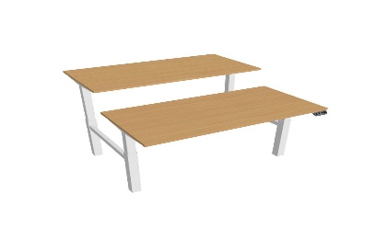
Špecifikácia | - pracovný stôl pre dve pracovné miesta s nezávislým nastavením výšky pracovnej plochy,  - stôl s organizérmi pre kabeláž (s káblovým kanálom na predlžovačky, káble, adaptéry...),  - farba konštrukcie: šedá RAL 7001M,  - organizér káblov husí krk nastaviteľný do výšky stola, rozmery 36x68 mm,  - pohon mechanický hore-dole, skrytá kľuka, ľahko a jednoduché ovládanie pre rýchle nastaviteľnú výšku stola, každý stôl má svoj vlastný ovládací mechanizmus, ktorý funguje nezávisle. Podnožie pevné a ukončené podložkou proti poškrabaniu,  - kovová trojsegmentová podnož, v šedom prevedení so stolovou podnožou RM200,  - maximálna výška stola: 1280 mm,  - minimálna výška stola: 620 mm,  - minimálna nosnosť (zaťažiteľnosť) min. 100 kg,  - stolové nohy sú od seba vzdialené min. 960 mm,  - Stolové pláty: spodná 2000x800x28 mm (dxšxh), vrchná 2000x570x28 mm (dxšxh).  - vyhotovený z drevotrieskových dosiek s vysokokvalitným laminovaným povrchom s trvácnymi ABS hranami,  - plastové prechodky káblov vo farbe podobnej LDTD, v spodnej časti 2 ks a v hornej časti 2 ks. Umiestnenie prechodiek bude upresnené úspešnému uchádzačovi,  - farba dosky: dub natural,  - stôl je bez deliaceho paravanu
- Výškovo nastaviteľný pracovný stôl pre 1 miesto – 4 ks
Ilustračné znázornenie | 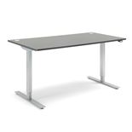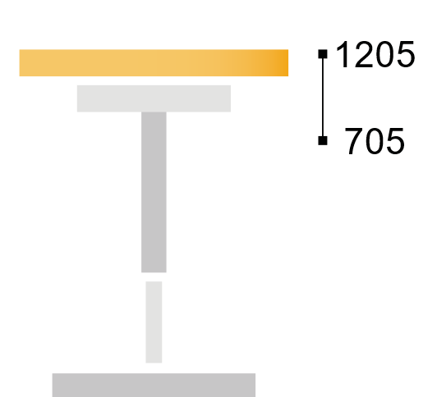
Špecifikácia | - pracovný stôl s nezávislým nastavením výšky pracovnej plochy,  - stôl s organizérmi pre kabeláž (s káblovým kanálom na predlžovačky, káble, adaptéry...),  - farba konštrukcie: šedá RAL 7001M,  - pohon: mechanický hore-dole, skrytá kľuka, ľahko a jednoduché ovládanie pre rýchle nastaviteľnú výšku stola, podnožie pevné a ukončené podložkou proti poškrabaniu,  - organizér káblov husí krk nastaviteľný do výšky stola, rozmery 36x68 mm,  - kovová podnož v tvare Ⅰ, umiestnená na okrajoch stola, v šedom prevedení so stolovou podnožou RM200,  - maximálna výška stola: 1205 mm,  - minimálna výška stola: 705 mm,  - minimálna nosnosť (zaťažiteľnosť) min. 100 kg,  - stolové nohy sú od seba vzdialené min. 960 mm,  - stolový plát: rozmery 1800x800x28 mm (dxšxh), vyhotovený z drevotrieskových dosiek s vysokokvalitným laminovaným povrchom s trvácnymi ABS hranami, po okrajoch stola sú umiestnené 2 plastové prechodky káblov vo farbe podobnej LDTD, umiestnenie prechodiek bude upresnené úspešnému uchádzačovi,  - farba dosky: dub natural
- Kancelársky kontajner so zásuvkami – 4 ks
Ilustračné znázornenie | 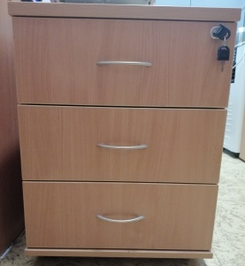
Špecifikácia | - 3 uzamykateľné zásuvky, zámok,  - celková šírka (mm) 450 mm,  - celková hĺbka (mm) 560 mm,  - výška (mm) 650 mm,  - 4x pevné nožičky nie kolieska,  - zásuvky 3x, uzamykateľné s automatickým dojazdom,  - kovové úchytky v povrchovej úprave matný chróm,  - vysunutie zásuviek 80%,  - korpus: LDTD (drevotriesková doska s melamínovou fóliou, spracovaná podľa normy E-1) hr. min. 18mm,  - ABS hrana min. 2mm po celom obvode.  - horná doska z LDTD hr. min. 25mm,  - farebné prevedenie: dub natural
- Kancelársky kontajner s 1 zásuvkou a skrinkou – 20 ks
Ilustračné znázornenie | 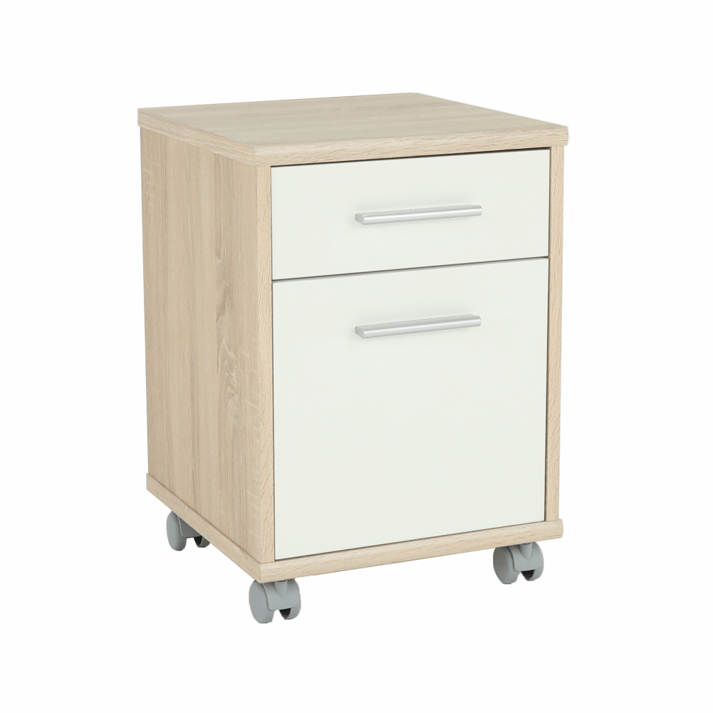
Špecifikácia | - kontajner pozostáva z 1 dverí a 1 zásuvky,  - celková šírka (mm) 450 mm,  - celková hĺbka (mm) 560 mm,  - výška (mm) 650 mm,  - 4x pevné nožičky nie kolieska,  - zásuvka 1x, uzamykateľná s automatickým dojazdom,  - kovové úchytky v povrchovej úprave matný chróm,  - 1x skrinka s blum mechanizmom,  - vysunutie zásuvky 80%,  - korpus: LDTD (drevotriesková doska s melamínovou fóliou, spracovaná podľa normy E-1) hr. min. 18mm,  - ABS hrana min. 2mm po celom obvode,  - horná doska z LDTD hr. min. 25mm,  - farebné prevedenie: dub natural
- Elegantný konferenčný stôl – 1 ks
Ilustračné znázornenie | 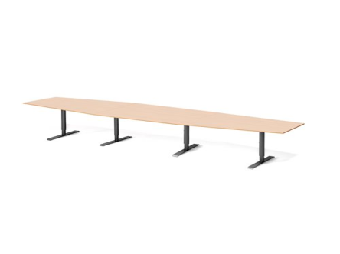
Špecifikácia | - 4200x1200x735mm (dxšxv)  - oválny stolový plát zložený z troch rovnakých častí: LDTD (drevotriesková doska s melamínovou fóliou odolnou voči mechanickému opotrebovaniu a krátkodobým účinkom studených kvapalín,  - farebné prevedenie: dub natural,  - spracovaná podľa normy E-1) hr. min. 25mm,  - ABS hrana min. 2mm,  - konštrukcia v šedej matnej farbe RAL 7001M,  - konferenčný stôl na pevných stabilných kovových podnožiach aby poskytovali dobrú stabilitu,  - štyri podnože sú v tvare Ⅰ, rovnomerne umiestnené pod stolovou doskou,  - kapacita stola pre cca 12 ľudí,  - príslušenstvo: v strednej časti stola po celej dĺžke rovnomerne umiestnené 3 samostatné plastové prechodky káblov vo farbe podobnej LDTD,  - na troch miestach v strednej časti stola umiestniť organizér káblov 3x do výšky stola, 3x organizér pre kabeláž s prepäťovou ochranou, 4 dátové zásuvky RJ 45, 10 elektrické zásuvky 230 V

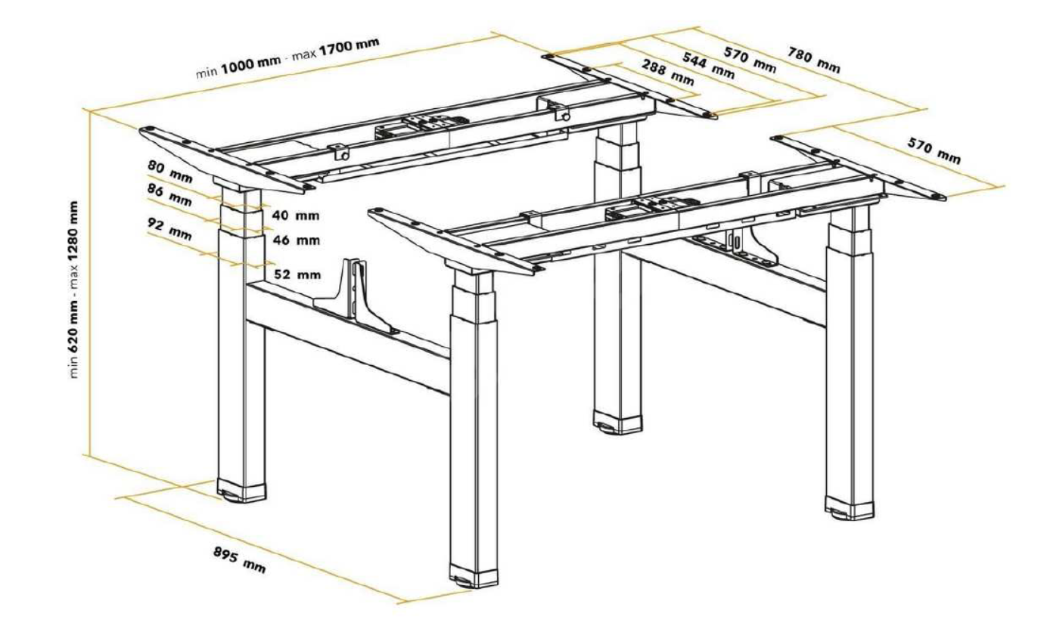

Osobitné požiadavky na plnenie:
- Miestom dodania predmetu zákazky je Operačné stredisko Mestskej polície hlavného mesta SR Bratislavy, Saratovská 30, 841 02 Bratislava.
- Cenová ponuka zahŕňa náklady vrátane dopravy na miesto plnenia, inštalácie/montáže na mieste plnenia, prípadne dodávané v zmontovanom stave. Súčasťou cenovej ponuky je aj odstránenie a likvidácia obalov. Súčasťou je aj vykládka, vynosenie a umiestnenie tovaru do určených miestností na mieste dodania (1. poschodie bez výťahu).
- Tovar musí spĺňať technické parametre v zmysle platných právnych noriem.
- Prevzatie tovaru vykoná osobne na mieste jeho dodania poverený zamestnanec verejného obstarávateľa, ktorý vykoná kontrolu množstva a kvality tovaru v súlade s objednávkou.
- Úspešný uchádzač súčasne s dodávkou tovaru zašle verejnému obstarávateľovi preberací protokol a verejný obstarávateľ sa zaväzuje prevzatie dodávky písomne potvrdiť.
- Verejný obstarávateľ je povinný prezrieť tovar pri jeho preberaní v mieste dodania tovaru. Ak má tovar vady, verejný obstarávateľ neprevezme tovar a úspešný uchádzač je povinný dodať náhradný bezchybný tovar v termíne dodatočne určenom verejným obstarávateľom.

Príloha č. 3 Zmluvy

ZOZNAM SUBDODÁVATEĽOV

Obchodné meno dodávateľa:
Sídlo alebo miesto podnikania dodávateľa:
IČO:

Dolu podpísaná osoba oprávnená konať za dodávateľa týmto čestne vyhlasujem, že na realizácii predmetu zákazky s názvom „Interiérové vybavenie“:

- sa nebudú podieľať subdodávatelia a celý predmet uskutočníme vlastnými kapacitami.
- sa budú podieľať nasledovní subdodávatelia:

Obchodné meno/názov/meno a priezvisko | Sídlo/ adresa pobytu | IČO/dátum narodenia | Predmet subdodávky | Plnenie  v % | Oprávnená osoba (meno, adresa, dátum narodenia)

*(ďalších doplniť podľa potreby)

V .......................... dňa ...................

.................................................................
podpis štatutárneho orgánu dodávateľa
alebo člena štatutárneho orgánu alebo inej oprávnenej osoby konať za dodávateľa

Poznámka * (doplniť podľa potreby)

